大连理工大学

本科实验报告二

课程名称： 随机信号分析实验
学院（系）： 信息与通信工程学院
专 业： 电子信息工程
班 级： 电信1801
学 号： 201883016
学生姓名： 杨题鸣

2020年 月 日
大连理工大学实验预习报告
学院（系）：信息与通信工程学院 专业： 班级：
姓 名： 学号： 组： ___
实验时间： 实验室： 实验台：
指导教师：

实验II：系统对随机信号响应的统计特性分析、功率谱分析及应用实验
- 实验目的和要求
掌握直接法估计随机信号功率谱的原理和实现方法；掌握间接法估计随机信号功率谱的原理和实现方法；掌握系统对随机信号响应的统计特性分析及仿真实现方法。熟悉MATLAB信号处理软件包的使用。
- 实验原理和内容
（一）实验原理：
- 直接法估计随机信号功率谱原理
直接法又称为周期图法，它是把随机信号的点观察数据视为一能量有限信号，直接取的傅里叶变换，得到，然后取其模值的平方，并除以 ，作为对真实的功率谱的估计。工程上，常使用离散Fourier变换（DFT，编程上使用其快速算法FFT，即，进行计算。
- 间接法估计随机信号功率谱
间接法的理论基础是 Wiener-Khintchine 定理，具体的实现方法是先由估计出自相关函数，然后对求傅里叶变换得到的功率谱，记之为，并以此作为对真实功率谱的估计。工程上，常使用离散Fourier变换（DFT，编程上使用其快速算法FFT）， 即，进行计算。因为由这种方法求出的功率谱是通过自相关函数间接得到的，所以又称为间接法或 Blackman-Tuckey(BT)法，该方法是 FFT出现之前常用的谱估计方法。
- 时域中系统对随机信号响应的统计特性分析及仿真
根据系统卷积性质，计算系统输出信号的统计特性。有如下性质：。
- 频域中系统对随机信号响应的统计特性分析及仿真
根据卷积定理，输入、输出信号功率谱的关系为。在计算系统输出信号功率谱时，如果在时域时计算困难，可以按照上式在频域计算。

（二）实验内容：
- 直接法估计随机信号功率谱
(1) 生成1024点数据的随机信号
其中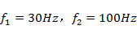，，为在内的均匀分布的随机变量，是数学期望为0，方差为1 的高斯白噪声。
(2) 用周期图法计算的功率谱，并绘图。
(3) 用MATLAB函数periodogram重新计算的功率谱，并与(2)做比较。
2．间接法估计随机信号功率谱
(1) 计算以上的自相关函数。
(2) 通过计算自相关函数的Fourier变换，求的功率谱并绘图。
(3) 利用MATLAB函数psd、pwelch重新计算的功率谱，并与(2)做比较。
3．系统对随机信号响应的统计特性分析及仿真
(1) 生成含500点数据的高斯分布白噪声随机信号。
(2) 设计一个带通系统，其上、下截止频率分别为4KHz和3KHz.
(3) 计算通过以上带通滤波器的自相关函数和功率谱密度。
4．探究式实验内容
DTMF电话号码识别
【研究内容和要求】
研究随机信号分析的相关分析方法/谱分析方法在实际中的应用。
教师设计一路语音信号，根据DTMF标准生成11位电话号码拨号音信，加上加性标准的随机分布噪声数据；或者采集一组实际拨号语音信号。要求学生根据信号数据自行找出所携带的电话号码。
学生需要研究DTMF信号构成规则，掌握信号分割方法，利用相关法或谱分析方法来找到电话号码。
如果采用其他处理方法，需要详细说明原理和操作过程。
【数据设计】
提供一路声音信号文件：学号-实验二案例2_无噪DTMF.wav。
实际数据的生成，可以采用Matlab编写的代码生成，或者用Cooledit等软件生成，再叠加高斯/均匀/指数等分布律的数据作为噪声。
电话拨号音的号码要与学生的学号相关，并且不容易看出之间的关系。
DTMF信号构成基本原理：
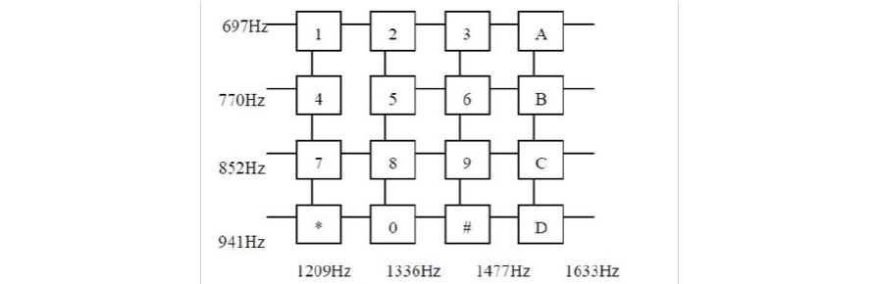
图1 DTMF信号构成基本原理：

图1中每个按键音包含两个信号频率，通过按键拨号发出的音频可以推断出是按了哪个拨号键。
【实验布置】
在实验一（相关法）、二（谱分析）的内容中加入，可以在实验二中或者另外安排时间验收。
只提供一路信号文件：学号-实验二案例2_无噪DTMF.wav；或者给学生p代码，要求学生输入自己的学号生成自己的数据。可以提示学生用audioread函数取得采样率和数据，或者用其他工具取得数据信息。
提示学生可以用相关/谱分析的方法。
提醒学生数据具有特异性，不能抄袭答案。

- 实验步骤
1. 直接法估计随机信号功率谱
2. 间接法估计随机信号功率谱
3. 系统对随机信号响应的统计特性分析及仿真
4. 探究式实验内容- DTMF电话号码识别
四、实验数据记录表格
大连理工大学实验报告
学院（系）：信息与通信工程学院 专业： 班级：
姓 名： 学号： 组： ___
实验时间： 实验室： 实验台：
指导教师：

实验II：系统对随机信号响应的统计特性分析、功率谱分析及应用实验
随机信号的功率谱分析（一）

一、实验目的和要求
掌握直接法估计随机信号功率谱的原理和实现方法，熟悉MATLAB信号处理软件包的使用
二、实验原理和内容
直接法又称为周期图法，它是把随机信号的点观察数据视为一能量有限信号，直接取的傅里叶变换，得到，然后取其模值的平方，并除以 ，作为对真实的功率谱的估计。工程上，常使用离散Fourier变换（DFT，编程上使用其快速算法FFT，即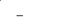，进行计算。
三、主要仪器设备
Matlab 2020a
四、实验步骤与操作方法
1. 生成1024点数据的随机信号
其中，，为在内的均匀分布的随机变量，是数学期望为0，方差为1 的高斯白噪声。
2. 用周期图法计算的功率谱，并绘图。
3. 用MATLAB函数periodogram重新计算的功率谱，并与(2)做比较。
代码如下：
function edit1_CreateFcn(hObject, eventdata, handles)
% hObject handle to edit1 (see GCBO)
% eventdata reserved - to be defined in a future version of MATLAB
% handles empty - handles not created until after all CreateFcns called

% Hint: edit controls usually have a white background on Windows.
% See ISPC and COMPUTER.
if ispc && isequal(get(hObject,'BackgroundColor'), get(0,'defaultUicontrolBackgroundColor'))
set(hObject,'BackgroundColor','white');
end

% --- Executes on button press in pushbutton1.
function pushbutton1_Callback(hObject, eventdata, handles)
% hObject handle to pushbutton1 (see GCBO)
% eventdata reserved - to be defined in a future version of MATLAB
% handles structure with handles and user data (see GUIDATA)
N = str2num(get(handles.edit1,'String'))%序列长度和采样频率
fs = str2num(get(handles.edit2,'String'))
f1 = str2num(get(handles.edit3,'String'))
f2 = str2num(get(handles.edit4,'String'))
%%
%生成随机信号样本
%N=1024;fs=1000; %序列长度和采样频率
t=(0:N-1)/fs; %时间序列
fai=random('unif',0,1,1,2)*2*pi; %产生2个[0，2pi]内均匀随机数
xn=cos(2*pi*f1*t+fai(1))+3*cos(2*pi*f2*t+fai(2))+randn(1,N);
%产生含噪声的随机序列
%%
%显示数据 plot(handles.wave,t,x);
plot(handles.axes3,t,xn);
title(handles.axes3,'随机信号时域波形')
%%
%直接法谱估计
Sx1=abs(fft(xn)).^2/N; %估计功率谱
f=(0:N/2-1)*fs/N; %频率轴坐标
plot(handles.axes1,f,10*log10(Sx1(1:N/2)));grid on; %用dB/Hz做功率谱单位，画图
xlabel('f（Hz）');
ylabel('Sx1(f)(dB/Hz)');
title(handles.axes1,'周期图法估计功率谱');
%%
%与内置函数对比
Sx2=periodogram(xn);
plot(handles.axes2,f,10*log10(Sx2(1:N/2)));grid on;
xlabel('f(Hz)');
ylabel('Sx2(f)(dB/Hz)');
title(handles.axes2,'periodogram函数估计功率谱');

五、实验数据记录和处理
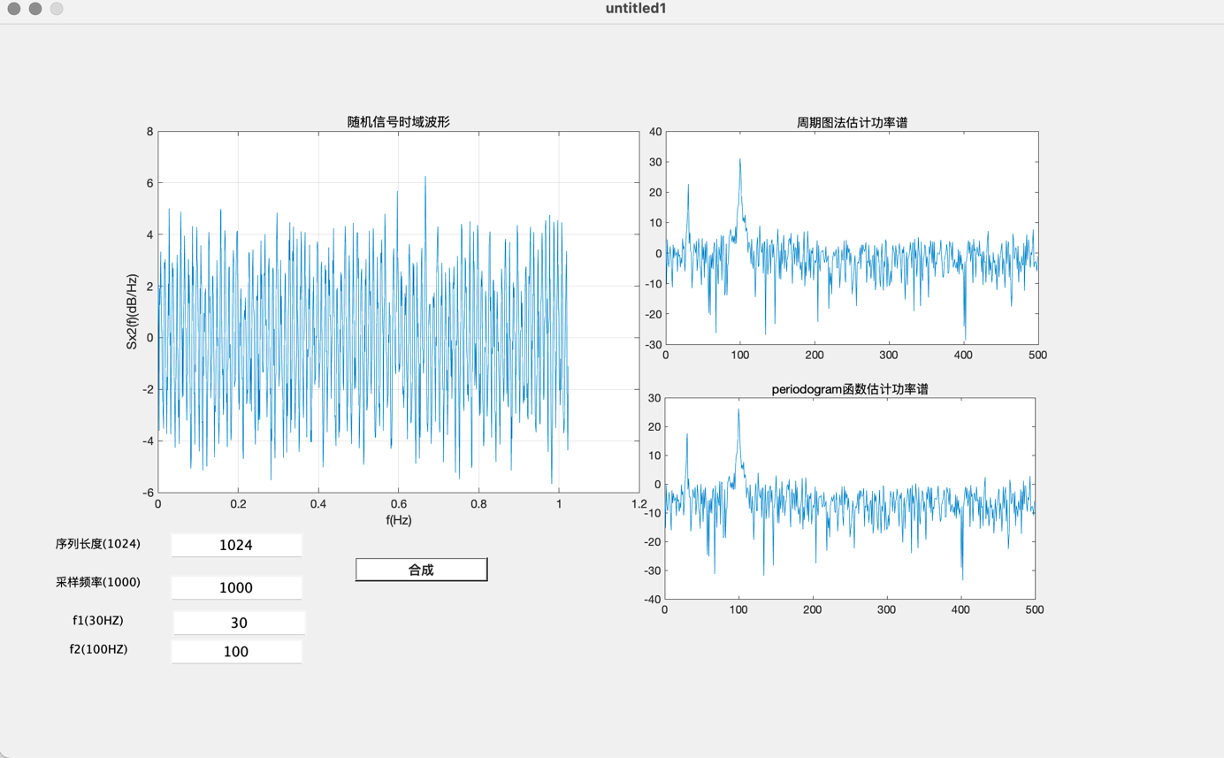
六、实验结果与分析
本实验实现了对指定随机信号的功率谱密度的估计，通过直接发进行功率谱估计并且于matlab的内置函数进行了比较。
七、讨论、建议、质疑
通过本次实验，不仅能掌握了对功率谱密度的估计，含掌握了gui界面的设计，能够轻松的改变参数的大小，来观察不同参的变化对实验的影响。

随机信号的功率谱分析（二）
一、实验目的和要求
掌握间接法估计随机信号功率谱的原理和实现方法，熟悉MATLAB信号处理软件包的使用。
二、实验原理和内容
间接法的理论基础是 Wiener-Khintchine 定理，具体的实现方法是先由估计出自相关函数，然后对求傅里叶变换得到的功率谱，记之为，并以此作为对真实功率谱的估计。工程上，常使用离散Fourier变换（DFT，编程上使用其快速算法FFT）， 即，进行计算。因为由这种方法求出的功率谱是通过自相关函数间接得到的，所以又称为间接法或 Blackman-Tuckey(BT)法，该方法是 FFT出现之前常用的谱估计方法。
三、主要仪器设备
Matlab2020a

四、实验步骤与操作方法
2．间接法估计随机信号功率谱
(1) 计算以上的自相关函数。
(2) 通过计算自相关函数的Fourier变换，求的功率谱并绘图。
(3) 利用MATLAB函数psd、pwelch重新计算的功率谱，并与(2)做比较。
代码如下：

% --- Executes during object creation, after setting all properties.
function edit9_CreateFcn(hObject, eventdata, handles)
%%
N = str2num(get(handles.edit9,'String'))%序列长度和采样频率
fs = str2num(get(handles.edit10,'String'))
f_1 = str2num(get(handles.edit11,'String'))
f_2 = str2num(get(handles.edit12,'String'))

%%
%生成随机信号样本

%N=1024;fs=1000; %序列长度和采样频率
t=(0:N-1)/fs; %时间序列
fai=random('unif',0.1,1,2)*2*pi; %产生2个[0，2pi]内均匀随机数
xn=cos(2*pi*f_1*t+fai(1))+3*cos(2*pi*f_2*t+fai(2))+randn(1,N);
%产生含噪声的随机序列
%%
%显示数据
%显示数据 plot(handles.wave,t,x);
plot(handles.axes1,t,xn);
title(handles.axes1,'随机信号时域波形')
%%
%间接法谱估计
Rxx=xcorr(xn,'biased'); %估计自相关函数Rxx
Sx1=abs(fft(Rxx)); %对Rxx进行FFT得到功率谱
f=(0:N-1)*fs/N/2; %频率轴坐标
plot(handles.axes2,f,10*log10(Sx1(1:N)));grid on; %用dB/Hz做功率谱单位，画图
xlabel('f(Hz)');
ylabel('Sx(f)(dB/Hz)');
title(handles.axes2,'自相关函数法估计功率谱');
%%
%与其他估计方法（内置函数）对比1
Nseg=256; %分段间隔为256
window=hanning(Nseg); %汉宁窗
noverlap=Nseg/2; %重叠点数为128
f=(0:Nseg/2)*fs/Nseg; %频率轴坐标

%%
Sx2=Burg(xn, fs, 200); %Burg函数估计功率谱
plot(handles.axes3,Sx2);grid on;
xlabel('f(Hz)');
ylabel('Sx(f)(dB/Hz)');
title(handles.axes3,'Burg函数估计功率谱');
%%
%与其他估计方法（内置函数）对比2
Sx3=pwelch(xn,window,128,Nseg,fs,'onesided')*fs/2; %Welch函数估计功率谱
plot(handles.axes4,f,10*log10(Sx3));grid on;
xlabel('f(Hz)');
ylabel('Sx(f)(dB/Hz)');
title(handles.axes4,'Welch法估计功率谱');

function [psdviaBurg, f, p] = Burg(x, Fs, varargin)
%MYBURG 根据burg算法实现的AR模型功率谱计算
% psdviaBurg 根据burg算法求出的功率谱值
% f 频率轴参数
% p 模型阶次
% x 输出信号
% Fs 采样率
% varargin 若为数值型，则为AR模型阶次
% 若为字符串，则为定阶准则，AR模型阶次由程序确定
%
% 解析输入参数内容
if strcmp(class(varargin{1}), 'double')
p = varargin{1};
elseif ischar(varargin{1})
criterion = varargin{1};
else
error('参数2必须为数值型或者字符串');
end
x = x(:);
N = length(x);
% 模型参数求解
if exist('p', 'var') % p变量是否存在，存在则不需要定阶，直接使用p阶
[a, E] = computeARpara(x, p);
else % p不存在，需要定阶，定阶准则即criterion
p = ceil(N/3); % 阶次一般不超过信号长度的1/3

% 计算1到p阶的误差
[a, E] = computeARpara(x, p);

% 根据误差求解目标函数最小值
kc = 1:p + 1;
switch criterion
case 'FPE'
goalF = E.*(N + (kc + 1))./(N - (kc + 1));
case 'AIC'
goalF = N.*log(E) + 2.*kc;
end
[minF, p] = min(goalF); % p就是目标函数最小的位置，也即定阶准则给出的阶次

% 使用p阶重新求解AR模型参数
[a, E] = computeARpara(x, p);
end
[h, f] = freqz(1, a, 20e5, Fs);
psdviaBurg = E(end)*abs(h).^2./Fs;
psdviaBurg=psdviaBurg/abs(max(psdviaBurg));
psdviaBurg=(10*log10(abs(psdviaBurg)))+40;
function [a, E] = computeARpara(x, p)
% 根据信号序列x和阶次p计算AR模型参数和误差
N = length(x);
% 初始值
ef = x; % 前向预测误差
eb = x; % 后向预测误差
a = 1; % 初始模型参数
E = x'*x/N; % 初始误差
k = zeros(1, p); % 为反射系数预分配空间，提高循环速度
E = [E k]; % 为误差预分配空间，提高速度
for m = 1:p
% 根据burg算法步骤，首先计算m阶的反射系数
efm = ef(2:end); % 前一阶次的前向预测误差
ebm = eb(1:end - 1); % 前一阶次的后向预测误差
num = -2.*ebm'*efm; % 反射系数的分子项
den = efm'*efm + ebm'*ebm; % 反射系数的分母项
k(m) = num./den; % 当前阶次的反射系数

% 更新前后向预测误差
ef = efm + k(m)*ebm;
eb = ebm + conj(k(m))*efm;

% 更新模型系数a
a = [a; 0] + k(m)*[0; conj(flipud(a))];

% 当前阶次的误差功率
E(m + 1) = (1 - conj(k(m))*k(m))*E(m);
end
五、实验数据记录和处理
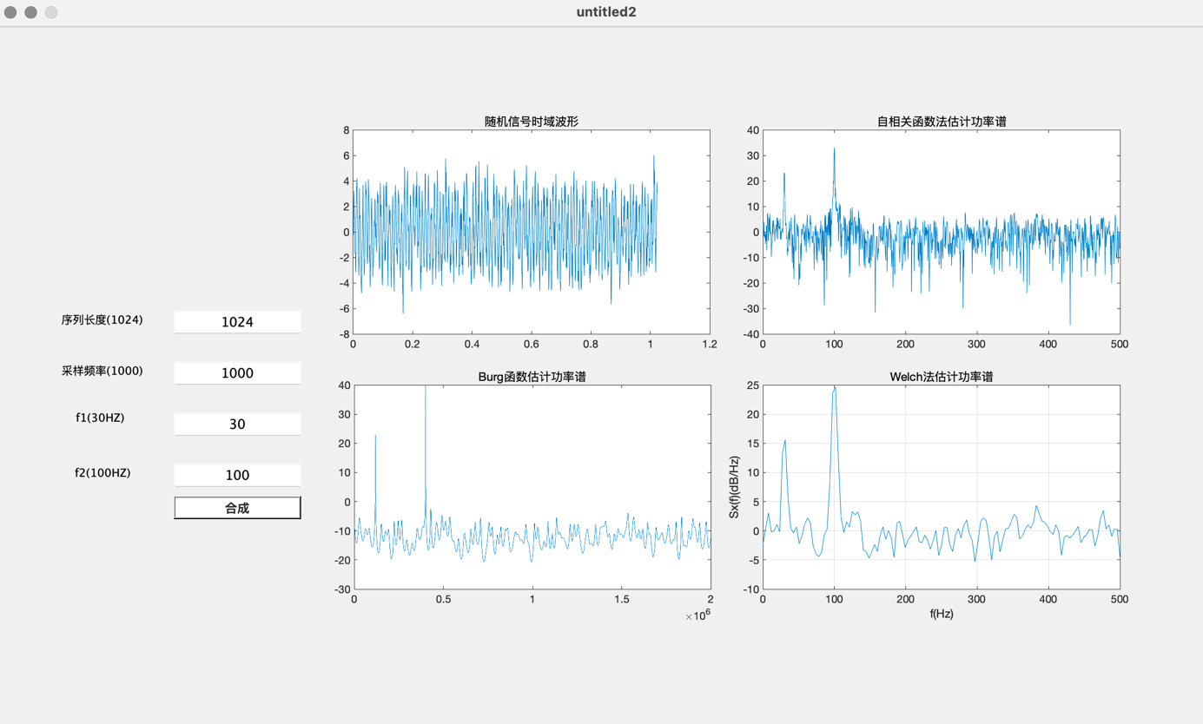

六、实验结果与分析
本实验通过三种方法间接法估算了型号功率谱，先通过计算自相关函数的fourier变换求出Xn然后通过burg和pwelch方法计算功率谱与自相关函数计算的功率谱进行了比较。
七、讨论、建议、质疑
本实验需要首先求解随机信号的自相关函数，这部分内容在实验1中已经涉及，在充分掌握实验1的基础上才能更好地完成本次实验。

线性系统对随机信号的响应
一、实验目的和要求
掌握系统对随机信号响应的统计特性分析及仿真实现方法。熟悉MATLAB信号处理软件包的使用。

二、实验原理和内容
根据卷积定理，输入、输出信号功率谱的关系为。在计算系统输出信号功率谱时，如果在时域时计算困难，可以按照上式在频域计算。

三、主要仪器设备
Matlab 2020a
四、实验步骤与操作方法
3．系统对随机信号响应的统计特性分析及仿真
(1) 生成含500点数据的高斯分布白噪声随机信号。
(2) 设计一个带通系统，其上、下截止频率分别为4KHz和3KHz.
(3) 计算通过以上带通滤波器的自相关函数和功率谱密度。
代码如下：
function varargout = untitled3_OutputFcn(hObject, eventdata, handles)
% varargout cell array for returning output args (see VARARGOUT);
% hObject handle to figure
% eventdata reserved - to be defined in a future version of MATLAB
% handles structure with handles and user data (see GUIDATA)

% Get default command line output from handles structure
varargout{1} = handles.output;

function edit1_Callback(hObject, eventdata, handles)
% hObject handle to edit1 (see GCBO)
% eventdata reserved - to be defined in a future version of MATLAB
% handles structure with handles and user data (see GUIDATA)

% Hints: get(hObject,'String') returns contents of edit1 as text
% str2double(get(hObject,'String')) returns contents of edit1 as a double

% --- Executes during object creation, after setting all properties.
function edit1_CreateFcn(hObject, eventdata, handles)
% hObject handle to edit1 (see GCBO)
% eventdata reserved - to be defined in a future version of MATLAB
% handles empty - handles not created until after all CreateFcns called

% Hint: edit controls usually have a white background on Windows.
% See ISPC and COMPUTER.
if ispc && isequal(get(hObject,'BackgroundColor'), get(0,'defaultUicontrolBackgroundColor'))
set(hObject,'BackgroundColor','white');
end

% --- Executes on button press in pushbutton1.
function pushbutton1_Callback(hObject, eventdata, handles)
% hObject handle to pushbutton1 (see GCBO)
% eventdata reserved - to be defined in a future version of MATLAB
% handles structure with handles and user data (see GUIDATA)
%%
N = str2num(get(handles.edit1,'String'))%序列长度和采样频率
fl = str2num(get(handles.edit2,'String'))
fh = str2num(get(handles.edit3,'String'))

%%
%生成随机信号样本 生成[0,1]之间的N点高斯随机信号
%N=500; %样本长度N=500，对应时长25ms
xt=random('norm',0,1,1,N); %产生1*N个高斯随机数
% 显示时域波形
plot(handles.axes1,xt);
title(handles.axes1,'随机信号时域波形')
%%
%设计滤波器
%冲激响应
ht=fir1(101,[fl fh]); % 101阶带通滤波器，数字截止频率为0.3和0.4
% 显示冲激响应函数ht
plot(handles.axes2,ht)
title(handles.axes2,'冲激响应函数ht')

%传递函数
HW=fft(ht,2*N); %2N点滤波器频率响应（系统传输函数）
% 显示传递函数HW
plot(handles.axes3,(1:N)/N,abs(HW(1:N)));
title(handles.axes3,'传递函数HW')

%%
%估计输入信号的自相关和功率谱
Rxx=xcorr(xt,'biased'); %直接法估计白噪声的自相关函数
% 显示自相关函数Rxx
stem(handles.axes4,Rxx)
title(handles.axes4,'输入自相关函数Rxx')
%功率谱
Sxx=abs(fft(xt,2*N).^2)/(2*N); %周期图法估计白噪声的功率谱
%%
%系统求解 频域求解：输出功率谱
HW2=abs(HW).^2; %系统的功率传输函数
Syy=Sxx.*HW2; %输出信号的功率谱
%%
%时域求解：输出自相关
Ryy=fftshift(ifft(Syy)); %用IFFT求输出信号的自相关函数
%函数fftshift对数组进行移位
%%
%图形展示
w=(1:N)/N; %功率谱密度横轴坐标
t=(-N:N-1)/N*(N/20000); %自相关函数横轴坐标
plot(handles.axes5,w,abs(Sxx(1:N))); %输入信号功率谱密度
xlabel('归一化频率f');ylabel('Sxx(f)');title(handles.axes5,'输入信号功率谱密度');
plot(handles.axes6,w,abs(HW2(1:N))); %系统的功率传输函数
xlabel('归一化频率f');ylabel('H2(f)');title(handles.axes6,'系统的功率传输函数');
plot(handles.axes7,w,abs(Syy(1:N))); %输出信号的功率谱密度
xlabel('归一化频率f');ylabel('Syy(f)');title(handles.axes7,'输出信号的功率谱密度');
plot(handles.axes8,t,Ryy); %输出信号的自相关函数
xlabel('归一化频率f');ylabel('Ryy(f)');title(handles.axes8,'输出信号的自相关函数');
五、实验数据记录和处理
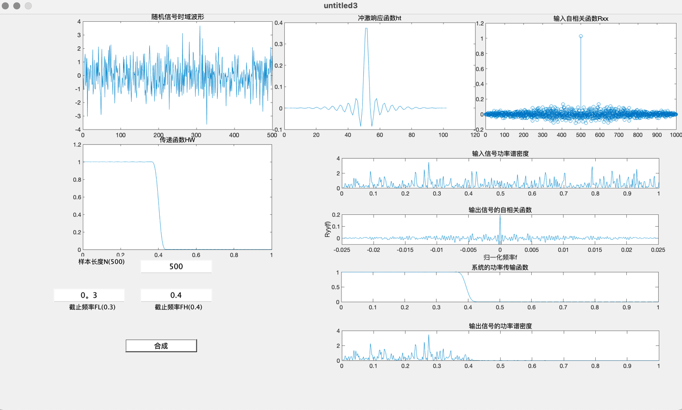

六、实验结果与分析
本实验从频域的角度研究了随机信号通过线性系统的响应，通过实验结果图可以分别看到随机信号的特性、系统的特性及随机信号通过系统后的输出特性，以上仿真与理论所学基本一致。
七、讨论、建议、质疑
本次实验所得结果与理论知识基本相符，而仿真又一次加深了我对理论的理解。通过本次实验，我再次体会到MATLAB在学习、科研过程中所能起到的巨大作用。

DTMF电话号码识别
一、实验目的和要求
研究信号分析的相关方法，并能实现 DTMF电话号码识别

二、实验原理和内容
通过将信号进行分解的方法，把信号的主要两个频率分解出来，然后再进行与参考按键值的频率进行比较，既可以判断出按键的值。在基本任务的界面中加入读取语音文件的控件，对 给定的一段按键声音，识别出对应的按键，并显示在界面上。
三、主要仪器设备
Matlab2020a
四、实验步骤与操作方法
代码如下：
function pbs_Callback(hObject, eventdata, handles)
% hObject handle to pbs (see GCBO)
% eventdata reserved - to be defined in a future version of MATLAB
% handles structure with handles and user data (see GUIDATA)

[pyrrr,fs]=audioread(handles.filenames);%声音读取
pyrr=2.1*pyrrr;
L=length(pyrr) %计算音频信号的长度
noise=1*randn(L,1); %产生等长度的随机噪声信号(这里的噪声的大小取决于随机函数的幅度倍数）
pyr=pyrr+noise; %将两个信号叠加成一个新的信号——加噪声处理
sound(pyr,fs); %声音回放
N=length(pyr); %信号的长度
figure(2),plot(pyr); %音频信号时域图
%设计IIR低通滤波器

snr=SNR(pyrrr,pyr)
rp = 1;

rs=60;

Ft=fs;

Fp=2000;

Fs=4000;

wp=2*pi*Fp/Ft;

ws = 2*pi*Fs/Ft ; %求出待设计的模拟滤波器的边界频率

[N,wn]=buttord(wp,ws,rp,rs,'s'); %低通滤波器的阶数和截止频率

[b,a]=butter(N,wn,'s'); %S域频率响应的参数即：滤波器的传输函数

[bz,az]=bilinear(b,a,0.5); %利用双线性变换实现频率响应S域到Z域的变换

%低通滤波器特性

[h,w]=freqz(bz,az);
%滤波

pyr=filter(bz,az,pyr);

figure(3),plot(pyr);

N=length(pyr); %信号的长度
cattch=[];
i=1;

while(i<N-10)
i=i+1;
if((max([pyr(i),pyr(i+1),pyr(i+2),pyr(i+3),pyr(i+4),pyr(i+5),pyr(i+6),pyr(i+7),pyr(i+8)])>2) && i>420)
cattch=[cattch,i];
i=i+5000;
end

end
N1=length(cattch);

newnum=[];
cap=['1','2','3';'4','5','6';'7','8','9';'*','0','#'];

for (k=1:N1)
sdf=pyr(cattch(k)-410:cattch(k)+410);
f=fft(sdf,fs);%作FFT变换 d是取出来每位拨号音的采样点
a=abs(f);
p=a.*a/fs; % 计算功率谱
num(1)=find(p(1:1000)==max(p(1:1000))); % 找行频
num(2)=1000+find(p(1000:1700)==max(p(1000:1700))); % 找列频
if (num(1) < 730)
row=1; % 确定行数
elseif (num(1) < 810)
row=2;
elseif (num(1) < 900)
row=3;
else
row=4;
end

if (num(2) < 1270)
col=1; % 确定列数
elseif (num(2) < 1400)
col=2;
else
col=3;
end
fprintf("%d\n",num(1),num(2));
newnum=strcat(newnum,cap(row,col));
end
set(handles.text3,'string',newnum);
guidata(hObject,handles);

% --- Executes on button press in add.
function add_Callback(hObject, eventdata, handles)
% hObject handle to add (see GCBO)
% eventdata reserved - to be defined in a future version of MATLAB
% handles structure with handles and user data (see GUIDATA)

[filename,pathname,Filterinfdex]= uigetfile('.wav');
handles.filenames= strcat(pathname,filename);
guidata(hObject,handles);

% --- Executes on button press in comsb.
function comsb_Callback(hObject, eventdata, handles)
% hObject handle to comsb (see GCBO)
% eventdata reserved - to be defined in a future version of MATLAB
% handles structure with handles and user data (see GUIDATA)

N=length(handles.pb0);
count=N/820;%计算出发了多少个数字
newnum=[];
cap=['1','2','3';'4','5','6';'7','8','9';'*','0','#'];
for i=1:count%一共 count 个数字
d=handles.pb0(1+820*(i-1):820*i);%取每一位拨号音的采样点
f=fft(d,8192);%作FFT变换 d是取出来每位拨号音的采样点
a=abs(f);
p=a.*a/8192; % 计算功率谱
num(1)=find(p(1:1000)==max(p(1:1000))); % 找行频
num(2)=1000+find(p(1000:1700)==max(p(1000:1700))); % 找列频
if (num(1) < 730)
row=1; % 确定行数
elseif (num(1) < 810)
row=2;
elseif (num(1) < 900)
row=3;
else
row=4;
end

if (num(2) < 1270)
col=1; % 确定列数
elseif (num(2) < 1400)
col=2;
else
col=3;
end
fprintf("%d\n",num(1),num(2));
newnum=strcat(newnum,cap(row,col));
end
set(handles.text3,'string',newnum);
guidata(hObject,handles);

function snr=SNR(I,In)
% 计算信号噪声比函数
% I :original signal
% In:noisy signal(ie. Original signal + noise signal)
% snr=10*log10(sigma2(I2)/sigma2(I2-I1))

[row,col,nchannel]=size(I);

snr=0;
if nchannel==1%gray image
Ps=sum(sum((I-mean(mean(I))).^2));%signal power
Pn=sum(sum((I-In).^2));%noise power
snr=abs(10*log10(Ps/Pn));
elseif nchannel==3%color image
for i=1:3
Ps=sum(sum((I(:,:,i)-mean(mean(I(:,:,i)))).^2));%signal power
Pn=sum(sum((I(:,:,i)-In(:,:,i)).^2));%noise power
snr=abs(snr+10*log10(Ps/Pn));
end
snr=abs(snr/3);
end

五、实验数据记录和处理
原始加噪声后的图像
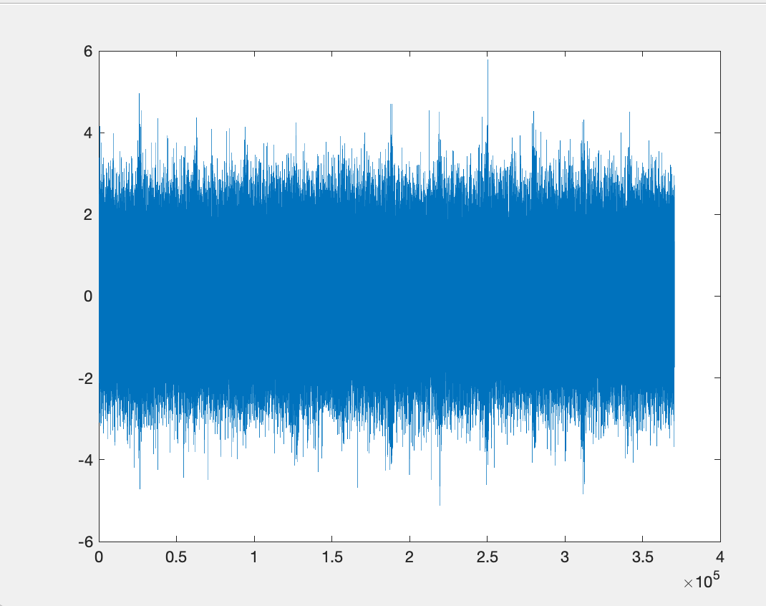
滤波后的图像
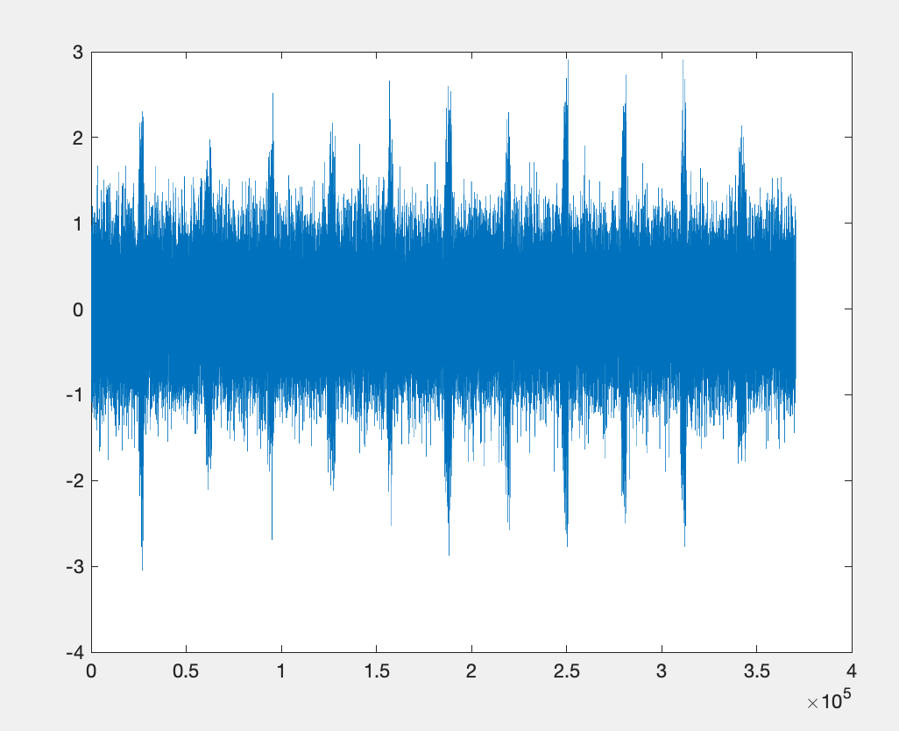
最终得出结果：
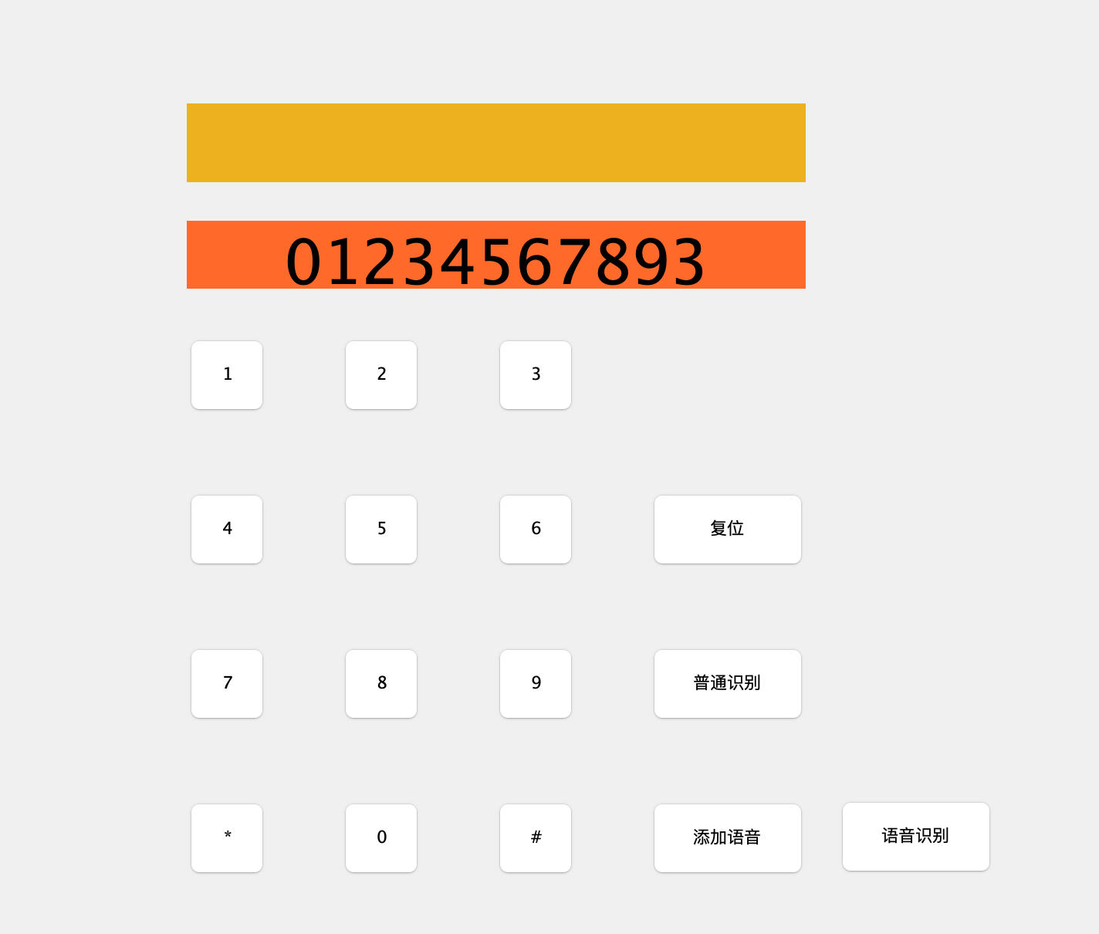
最大信噪比：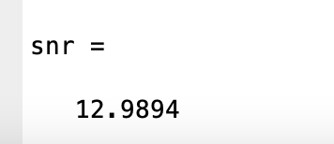
六、实验结果与分析
语言识别任务的如何找到对于的每一个按键在整个录音位置，的确想了很久。最主要的问题出在：如何排除某一个噪音，导致按键位置判断错误。我就想到了在机器学习里面的文本处理模型RNN，这个模型就是在于采用了一个滑动窗口模型，对这一个窗口的内容进行处理。但我并不会用到这么复杂的模型，它仅仅给我提供了一个思考。我就想到可以用这种滑动窗口的方法。窗口的大小为5，每次步长为1，一旦窗口里面的数值最大值大于某一个阈值，那么就确定这一个位置是一个按键信号，从而在进行fft等的信号处理。
七、讨论、建议、质疑
很有挑战性，可以设计各种的滤波器来滤除噪声。题目比较难，非常费时间，但非常值得学习

